Guía de aprendizaje
Nombre del Estudiante |  |  |  | Curso: 3 año A
Nombre del Estudiante |  |  |  | Semana 14  Del 06 al 10 de julio
Nivel: 1 | ¡Salgamos a jugar! | Habilidad | Comprender, secuenciar, dibujar.
O.A.(s): | OA 4: Profundizar su comprensión de las narraciones leídas.
Objetivo de la clase | Comprender el cuento “Mi mamá es preciosa”, demostrando interés por leer.
contenido | Cuento, secuencias de acción.
Docente: | Elizabeth Abarca Correa  Elizabeth.abarca@colegio-patriciomekis.cl | Asignatura: |  | Lenguaje y comunicación
Queridos alumnos y alumnas, esta semana comenzaremos con nuestro desafío. Busca las palabras en la sopa de letras.
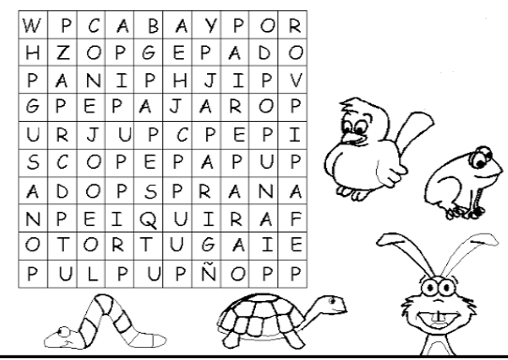
Recordemos un poco la semana anterior. Trabajamos “Cómo un niño contaba que no lo habían llevado a la ciudad”. Debías leer el cuento y responder preguntas.
Esta semana trabajaremos con el texto “Mi mamá es preciosa”. Lo encontraras en la página 39 del texto.
Recordemos algunas características del cuento.
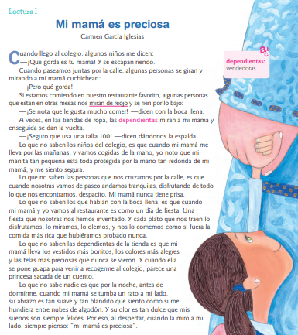
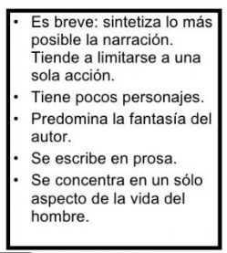

Tarea.
¡Ahora a trabajar! Debes desarrollar la página 40 del texto
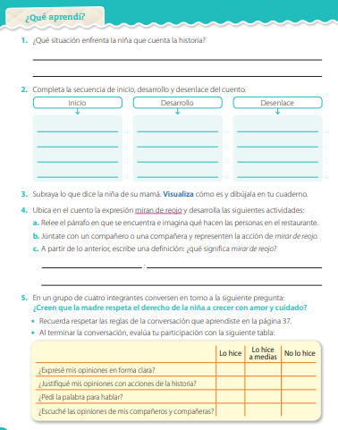
En las actividades dice conversa con tus compañeros, pero, por las circunstancias puedes conversar con tus familiares.

Responde las siguientes preguntas sobre el texto “Mi mamá es preciosa”
1- ¿Quién es el personaje principal del cuento?
_________________________________________________________________________
2- ¿Cómo encuentra la niña a su mamá?
__________________________________________________________________________
3- ¿Qué entiendes cuando dice “mi mamá se tumba un rato a mi lado”?
______________________________________________________________________________________________________________________________________________________
4- ¿Qué otro título le pondrías al cuento?
___________________________________________________________________________
5- ¿Qué opinas de la actitud de los compañeros del colegio? ¿Por qué?
______________________________________________________________________________________________________________________________________________________
6- ¿Qué hubieras hecho si tu fueras la o el protagonista del cuento?
______________________________________________________________________________________________________________________________________________________


Si tienes consultas comunícate conmigo, estoy para ayudarte.

Solucionario semana 14
Pregunta | Respuesta
Página 40 n°1 | Que en distintos lugares la gente se ríe de su mamá / Su madre es gorda y por eso la gente se ríe de ella.
Página 40 n°2 | Inicio: La niña cuenta cómo la gente se ríe de su mamá / La niña habla del colegio, las tiendas y los restaurantes y cómo la gente habla de su madre.  Desarrollo: La niña dice que la gente que se ríe no sabe que en verdad lo pasa bien con su mamá / La niña indica cómo en las tiendas, el colegio y el restaurante disfruta con su mamá.  Desenlace: La niña concluye que su mamá es preciosa / Por todo lo dicho, la niña piensa que su mamá es bonita, sin importar lo que digan.
Página 40 n°3 | “Cuando nosotras vamos de paseo andamos tranquilas, disfrutando de todo lo que nos encontramos, despacito. Mi mamá nunca tiene prisa”, “Cuando mi mamá y yo vamos al restaurante es como un día de fiesta”,” Mi mamá lleva los vestidos más bonitos, los colores más alegres y las telas más preciosas que nunca se vieron. Y cuando ella se pone guapa para venir a recogerme al colegio, parece una princesa sacada de un cuento”, “Mi mamá se tumba un rato a mi lado, su abrazo es tan suave y tan blandito que siento como si me hundiera entre nubes de algodón. Y su olor es tan dulce que mis sueños son siempre felices. Por eso, al despertar, cuando la miro a mi lado, siempre pienso: «mi mamá es preciosa»”.
Dibujo | El dibujo debe presentar las siguientes características: la mamá debe ser una mujer de contextura gruesa, risueña, cariñosa, vestida con ropa de colores, etc. El personaje debe reflejar la idea de protección y ternura.
Definición | “mirar de reojo” quiere decir “mirar disimuladamente”.

